zabbix组件：

zabbix-server：用于收集监控数据

zabbix-agent：用于汇报数据

zabbix-proxy：在分布式监控中用到的组件

zabbix-web-gui：提供web界面

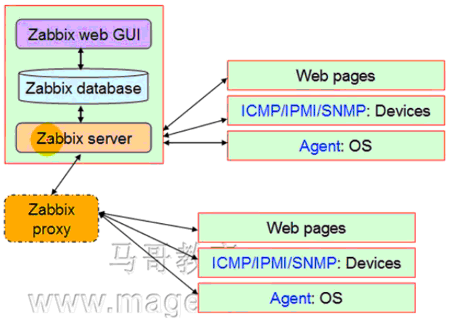

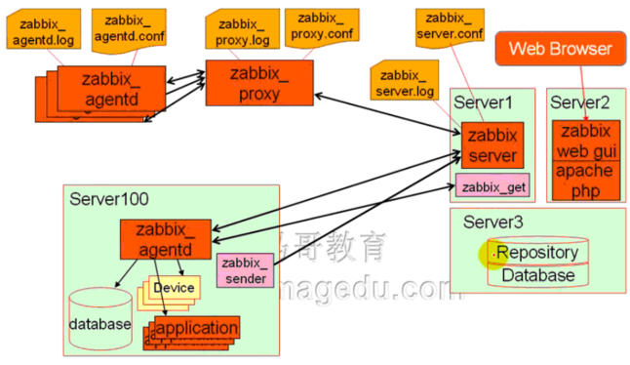

zabbix_agentd进程通过监听在一个套接字上接收zabbix_get的请求，通过zabbix_sender将数据收集发送给服务器端，数据保存在zabbix数据库中

zabbix一些常用术语：

host（主机）：要监控的网络设备

host group（主机组）：主机的逻辑容器，可以包含主机和模板，但同一个组内的主机和模板不能互相链接

item（监控项）：这个从名字上可以理解，具体要监控哪些指标由它定义

trigger（触发器）：就是超过了定义的合理范围，这家伙就会报警

event（事件）：这都是触发器产生的

action（动作）：对事件如何应对，比如要执行哪些操作

escalation（报警升级）：提醒负责人尽快处理

media（媒介）：发送报警的手段和通道，如Email

remote command（远程命令）：预定义的命令，可在被监控主机处于某个特定条件下时自动执行

application（应用）：一组item的集合

template（模板）：用于快速定义被监控主机的预设条目集合，通常包含了item、trigger、graph、screen、application以及low-level discovery rule；模板可以直接链接至单个主机

